**100%LEUK werkt samen met Anouk Smulders**

**Na een toevallige ontmoeting waar 100%LEUK en Anouk Smulders elkaar leren kennen kwamen zij er achter dat ze een gezamenlijke missie hebben. Dat is namelijk verbinden, aanmoedigen en aandacht geven aan elkaar.Dit willen ze graag uit dragen om de wereld een stukje LEUKer te maken door elkaar veerkracht te geven. Juist in deze tijd van onzekerheid en individualisme is het juist belangrijk om dit niet los te laten.**

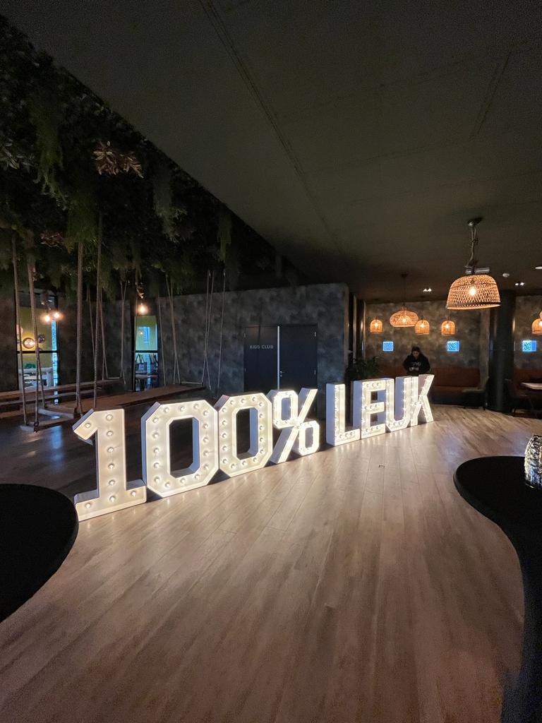

Vandaag 7 november, Lanceert 100%LEUK en Anouk Smulders het eerste item van de 100%Anouk collectie.

Deze dag is speciaal georganiseerd voor de retailers van 100%LEUK.

Na een feestelijk ontvangst en kennismaking met Anouk presenteert 100%Anouk een perfect cadeau om te geven of om te krijgen.

Een mooie ketting met een hanger in de vorm van een veer met de mooie boodschap om veerkracht en aandacht voor elkaar te delen.

Met de titels: veerkracht, wereldwijf, grace it babe en trots op jou is de juiste toon gezet om elkaar aan te moedigen en te helpen!

**Over: 100%LEUK**

100%LEUK heeft cadeaus met aandacht voor elkaar.<br />
Zo zijn de cadeaus LEUK om te geven en om te krijgen.<br />
100%LEUK laat zien hoe je van niets iets kan creëren en impact kan hebben op je omgeving. Een kleine attentie kan zorgen voor een grote glimlach. En dat is waar 100%LEUK het voor doet, inmiddels met een heel team dat zich vanuit diezelfde visie inzet. Je vindt de boodschap terug in elke attentie, of het nu gaat om een verjaarscadeautje of een attentie om iemand een hart onder de riem te steken.<br />
100%LEUK is maatschappelijk betrokken en werkt samen met de leukerds, dit zijn mensen met een afstand tot de arbeidsmarkt. Ze knopen zepen, vullen snoephuisjes, blikjes en pakketten. Hierdoor is het geven nog LEUKer!

**Newsroom**

View the full press release including more photos and videos in our Newsroom.

[View the full press release](https://100leuk.presscloud.ai/press/100leuk-werkt-samen-met-anouk-smulders)

[View all previous press releases](https://100leuk.presscloud.ai)

**Contact information**

Name: Astrid Blokland

Function: PR en Communicatie

Email: astrid@100procentleuk.nl

Phone: 0852379900